NO CONOZCO OBISPOS NI SACERDOTES RICOS. LOS MINISTROS DE CULTO TIENEN LO NECESARIO PARA VIVIR"

Cardenal Coccopalmerio: "Me duele que haya curiales que tengan dificultades para aceptar las reformas del Papa"

"La Iglesia tiene que ser pobre, haciendo propias las necesidades de las personas más desfavorecidas"

José Manuel Vidal, 27 de mayo de 2018 a las 10:43

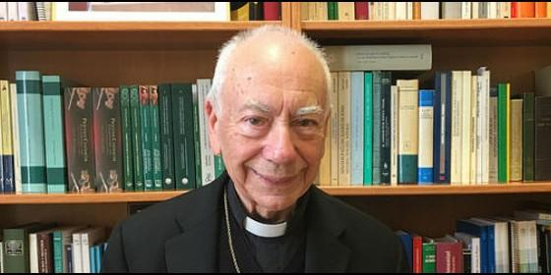

Francesco Coccopalmerio

[RELIGIÓN](http://www.periodistadigital.com/religion) | [VATICANO](http://www.periodistadigital.com/religion/vaticano)

No son las dificultades las que asustan a los jóvenes, sino la mediocridad. Tenemos que presentar a los jóvenes una camino cristiano atractivo, aunque sea difícil

(*José M. Vidal*).- El cardenal **Francesco Coccopalmerio** estuvo en Madrid el pasado martes, para compañar a su amigo, el cardenal Martínez Sistach en la presentación de su libro ['Las Asociaciones en la Iglesia'](http://www.periodistadigital.com/religion/diocesis/2018/05/22/sistach-postula-un-estatuto-marco-para-los-movimientos-y-asociaciones-eclesiales-iglesia-religion-papa-canonico-barcelona-coccopalmrio-curia.shtml). Le duele que algunos curiales rechacen las reformas del Papa, aunque dice que no lo hacen "por mala voluntad". Asegura que "no hay obispos ni curas ricos" y, al igual que el Papa, cree que la Iglesia "debe ser pobre".

**Hace unos meses que ha dejado su cargo de prefecto del Pontificio Consejo para los Textos Legislativos ¿Cómo se siente una vez jubilado?**

Nuca he trabajado tanto. Dos días después de jubilarme hice un viaje para visitar a un obispo salesiano misionero en las Islas Salomón. No hay vacaciones para los sacerdotes. Cuano nos jubilamos, trabajamos de otro modo. Siempre somos evangelizadores. La palabra de Dios para nosotros siempre dice: sal de tu tierra. El trabajo, en ese sentido, nunca se acaba.

**Entre los planes del nuevo Gobierno italiano, una de las cosas que más llama la atención es que se propone expulsar a muchísimos emigrantes, a muchísimos refugiados. Eso se da patadas con la política que está pidiendo el papa Francisco, ¿no?**

Yo creo que ahí hay mucho de palabras electoralistas. Una cosa es hablar y otra, hacer. Pienso que todos los italianos son buenos católicos; tienen una conciencia cristiana viva. Puede que vayan a hacer algo, en este sentido, para limitar las condiciones de los refugiados. Pero no creo que tengan esta determinación de expulsar. Puede que se haga algo para mejorar la situación y, aunque no puedo leer la mente de este Gobierno, pienso que debemos ser optimistas, fundándonos en la conciencia cristiana de los italianos.

**Si se llega a hacer, el Papa quedaría muy defraudado, supongo.**

Ya lo creo. Pero esperemos, en la doble acepción de la palabra: dar un poco de tiempo y ser optimistas.

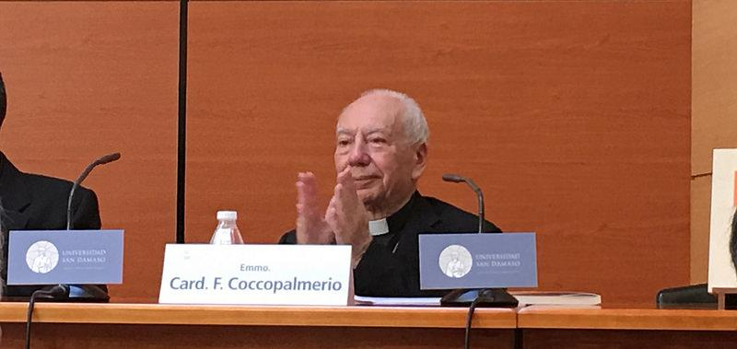

**El Papa presidía recientemente la apertura de la Asamblea general de los obispos italianos y les transmitió tres preocupaciones. Una de ellas era la pobreza y la transparencia. ¿No hay pobreza ni transparencia en la Iglesia italiana?**

Sí, yo creo que hay transparencia. No conozco obispos ni sacerdotes ricos. Los ministros de culto de la Iglesia católica tienen lo necesario para vivir.

**¿Y el hecho que los obispos vivan en palacios, en Italia y en España, por ejemplo?**

Quien vive en el Vaticano dispone solamente de palacios. Aunque tuviese el deseo de vivir en una pequeña casa, no podría. En ciertos casos, la parroquias situadas en palacios son parroquias normalmente antiguas, ubicadas en el centro de ls ciudades. Pero, normalmente, las casas parroquiales son casas normales. Además, son casas de servicio, no son propiedad de los sacerdotes que las habitan.

De todas formas, no he podido escuchar la intervención del Papa, porque estaba de viaje. Pero, si el Papa ha pensado en subrayar estos temas, sus razones tendrá. La Iglesia italiana es una Iglesia rica en personas. Pero siempre es bueno repensar estos temas que señala el Papa. Esto es algo que cada persona debe tener siempre presente. Porque es muy fácil acumular riqueza, y, hoy, la Iglesia tiene que ser pobre, haciendo propias las necesidades de las personas más desfavorecidas. La mayoría de los sacerdotes son pobres de verdad no solo porque no tienen dinero, sino porque tienen una constante preocupación por los más pobres.

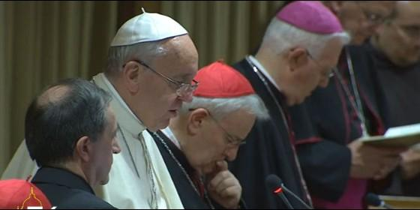

**Las otras dos preocupaciones del Papa eran el intercambio de sacerdotes entre las zonas de Italia, con curas "fidei donum". Esto podría aplicarse también en España, e imagino que en otros países. Y la otra, la fusión de diócesis.**

En Italia tenemos diócesis muy pequeñas que no tienen sentido. No obstante, hay diócesis que son muy pequeñas, pero tienen mucha historia y una tradición muy larga, con sus valores. Y también es necesario conservar estos valores y estos testimonios de la historia. Pero la verdad es que Italia tiene  un problema con el gran número de diócesis.

**Y con la redistribución del clero, ¿estaría usted también de acuerdo?**

Sí, pienso que es necesaria.

**¿Cree que en el próximo sínodo la Iglesia va a conectar por fin con los jóvenes, que va a ser capaz de atraerlos de nuevo?**

Creo que sí. Si hay católicos que tienen que ser espontáneamente activos, acudir a la Iglesia, hacer prácticas de vida cristiana, ésos son los jóvenes. Los cristianos adultos como nosotros pueden estar cansados, mientras que lo jóvenes tienen energía, tienen vida.

Quizás somos nosotros los que no tenemos habilidad, para presentar a los jóvenes la belleza de la vida cristiana. También el trabajo, los sacrificios que son necesarios para servir a los otros. Todo esto tiene que ser un estímulo para los jóvenes. Hacer cosas por los demás es siempre estimulante, aunque sea difícil. No son las dificultades las que asustan a los jóvenes, sino la mediocridad. Tenemos que presentar a los jóvenes   una camino cristiano atractivo, aunque sea difícil.

**¿Le duele que algunos curiales se muestren resistentes a las reformas de Francisco?**

Sí. Hay personas de la Curia que tienen dificultades en aceptar las reformas del Papa. No creo que sea por mala voluntad, sino porque tienen otra forma de ver las cosas. Y algunos de ellos expresan sus dudas públicamente. Es una dialéctica.

**Pero Francisco parece empeñado y decidido a implementar los cambios en la Iglesia**

Sí, sin duda.

http://www.periodistadigital.com/religion/vaticano/2018/05/27/cardenal-coccopalmerio-iglesia-religion-dios-jesus-papa-obispo-sistach-madrid-curia-romana-reformas-francisco.shtml